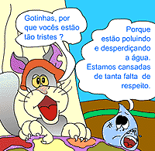
 | 
Escola E.B.1/P.E. da Quinta Grande
Nome: _______________________________ Data: ____/____/_____
Escola E.B.1/P.E. da Quinta Grande
Nome: _______________________________ Data: ____/____/____

